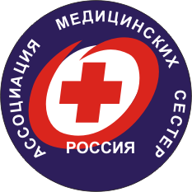
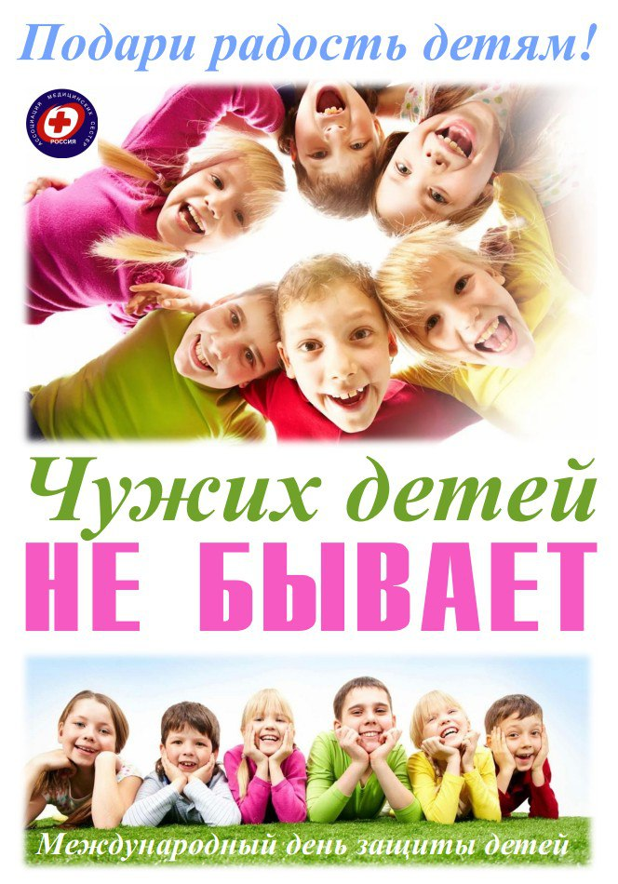
Всероссийская акция, посвященная
Международному дню защиты детей
«Чужих детей не бывает»
1 июня 2018 года

День защиты детей, приходящий на первый день лета, является одним из самых давних международных праздников. Впервые речь об этом празднике зашла на Всемирной Женевской конференции, посвященной вопросам благополучия детей, в 1925 г. Но окончательно он был утвержден лишь после второй мировой войны, когда проблемы детей получили особую актуальность. Тогда необходимо было задуматься о поколении, которому предстояло строить будущее мира, в связи с этим в 1949 г. на Парижском конгрессе женщин была произнесена клятва, в которой говорилось о намерениях бороться за мир во всем мире и счастье детей. А впервые Международный день защиты детей был отпразднован 1 июня 1950 г.
У Международного дня есть свой флаг. На зеленом фоне, символизирующем рост, гармонию, свежесть и плодородие, вокруг знака земли размещены фигурки – красная, желтая, синяя, белая и черная, эти человеческие фигурки символизируют разнообразие и терпимость. Знак Земли в центре – это символ нашего общего дома.
Дети составляют примерно 20-25% населения в каждой стране. В разных странах они подвергаются опасностям, от которых их необходимо защищать: часто это отрицательные последствия пристрастия к телевизору и компьютерам; в Западной Европе озабочены слишком ранним сексуальным развитием детей; в Японии основную опасность видят в разрушении традиционных методов воспитания и все более широком проникновении западных привычек и форм поведения; в наименее развитых странах Африки и Азии детям угрожают голод, СПИД, неграмотность и военные конфликты.
День защиты детей – это не только веселый праздник для самих детей, это и напоминание обществу о необходимости защищать права ребенка, чтобы все дети росли счастливыми, учились, занимались любимым дело и в будущем стали замечательными родителями и гражданами своей страны. В этот день принято задумываться над стабильностью в мире и проявлять заботу и поддержку детей, оказавшихся в тяжелой ситуации по воле судьбы или по вине взрослых.
В связи с этим специализированная секция РАМС «Сестринское дело в педиатрии» объявила о проведении Всероссийской акции, посвященной Международному дню защиты детей «Чужих детей не бывает».
Специализированная секция ОПСА «Сестринское дело в педиатрии и неонатологии» поддерживает инициативу РАМС, призывает сестринский персонал Омской области принять самое активное участие в акции и провести различные мероприятия: флешмобы, праздничные концерты, сбор гуманитарной помощи и добровольных благотворительных пожертвований для оказания адресной помощи тяжелобольным детям, многодетным семьям, детям, оставшимся без родителей, и другие. Сотрудники волонтерских организаций рекомендуют в детских домах организовывать встречи с воспитанниками на различные темы, например, о профессиях или жизни после детского дома, т.к. часто такие дети выпускаются в жизнь неподготовленными и быстро попадают к мошенникам или в плохие компании. Медицинские сестры могут рассказать о своей работе, показать видео или презентации. Можно организовать различные мастер-классы.

Не забывайте после проведенного мероприятия 1 июня 2018 года предоставить отчет для помещения на сайте ОПСА в течение 3-х дней (до 4 июня 2018 г.).
Отчет о проведенной акции и 2-3 фотографии для публикации на сайте ОПСА принимаются по электронной почте: maksim.smorodin@mail.ru. По всем возникающим вопросам вы можете обратиться к члену специализированной секции ОПСА «Сестринское дело в педиатрии и неонатологии» Смородиной Анне Анатольевне по телефону 8-950-959-60-62.

